实验报告模板
华南理工大学
《数字通信原理实验》课程实验报告
实验题目： 设计2ASK/BFSK经过高斯信道的误码率性能分析
姓名： 贾中昊 史伟真 曹志兴
学号： 201536551220 201530551417 201535551023
班级：15网络工程 组别： 无
合作者：
指导教师：
实验概述
【实验目的及要求】
实验目的：
设计2ASK/BFSK经过高斯信道的误码率性能分析
实验要求：
要求SNR为0到20dB,频率间隔差为10Hz，有原理，有实验结果，附上代码
【实验环境】
操作系统：Windows 10
实验内容
【实验过程】
- 实验步骤：

* 设置参数
* 在从0到20的信噪比下：
- 生成输入数据
- fsk调制
- 加入高斯白噪声
- 解调
- 计算实际误码率
- 计算理论误码率
* plot输出结果的图像表示

- 实验数据：
- 结果:
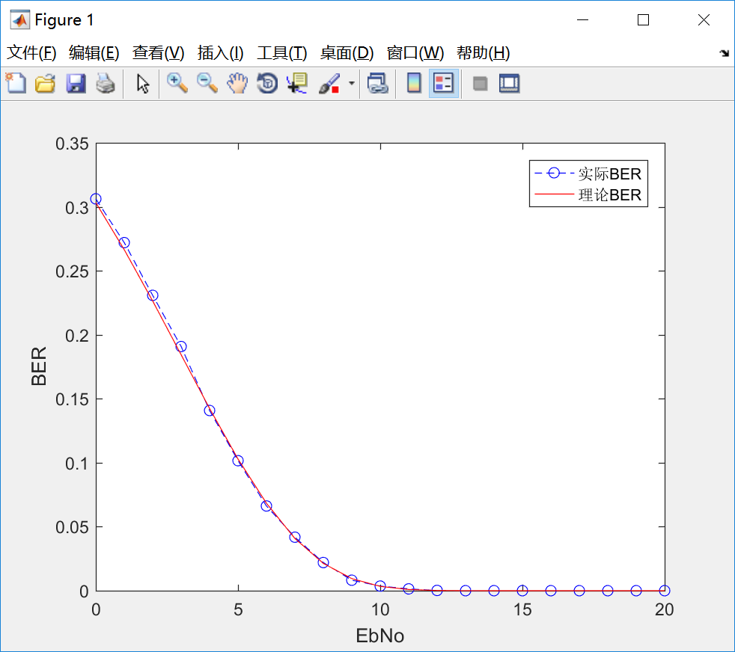

- 代码：

clear;
clc;
close;
M = 2; % Modulation order
k = log2(M); % Bits per symbol
Fs = 16; % Sample rate (Hz)
nsamp = 8; % Number of samples per symbol
freqsep = 10; % Frequency separation (Hz)
EbNo = (0:20);
BER = zeros(21,1);
BER_theory = zeros(21,1);

for i = 1:21
data = randi([0 M-1],5000,1);
txsig = fskmod(data,M,freqsep,nsamp,Fs);
rxSig = awgn(txsig,EbNo(i)+10*log10(k)-10*log10(nsamp),...
'measured',[],'dB');
dataOut = fskdemod(rxSig,M,freqsep,nsamp,Fs);
[num,BER(i)] = biterr(data,dataOut);
BER_theory(i) = berawgn(EbNo(i),'fsk',M,'noncoherent');
end
[BER,BER_theory] % 输出结果
figure % opens new figure window
plot(EbNo,BER,'b--o',EbNo,BER_theory,'r');
xlabel('EbNo')
ylabel('BER')
legend('实际BER','理论BER')

- 回答及原理
* 什么是ASK：用载波幅度的区别来承载信息，来进行符号到比特的映射
* 什么是FSK：用载波频率的区别来承载信息，来进行符号到比特的映射
* BFSK原理：
- 2FSK只有”1” ”0”两种状态，假设用载波频率f1表示’’1’’，用载波频率f2表示’’0’’。数字调频可用模拟调频法来实现，也可用键控法来实现。模拟调频法是利用一个矩形脉冲序列对一个载波进行调频。2FSK键控法则是利用受矩形脉冲序列控制的开关电路对两个不同的独立频率源进行选通。
- 产生的2FSK信号表示如下：
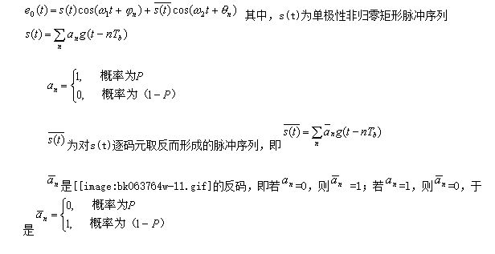

小结：
通过用matlab对BFSK调制解调的完整通信过程的简单模拟，我们对FSK调制原理和整个通信过程的理解得到巩固。
指导教师评语及成绩
评语：

成绩： 指导教师签名：
批阅日期：

